1. В карточке товара, увеличить немного шрифт для Марки авто. А то название товара очень большая а марка снизу совсем маленькая. Чуть шрифт увеличь у марки авто +++

2. В описание товара, уменьшить снизу пустое поле. А то текста на пару строчек, а расстояние до низа еще очень большое

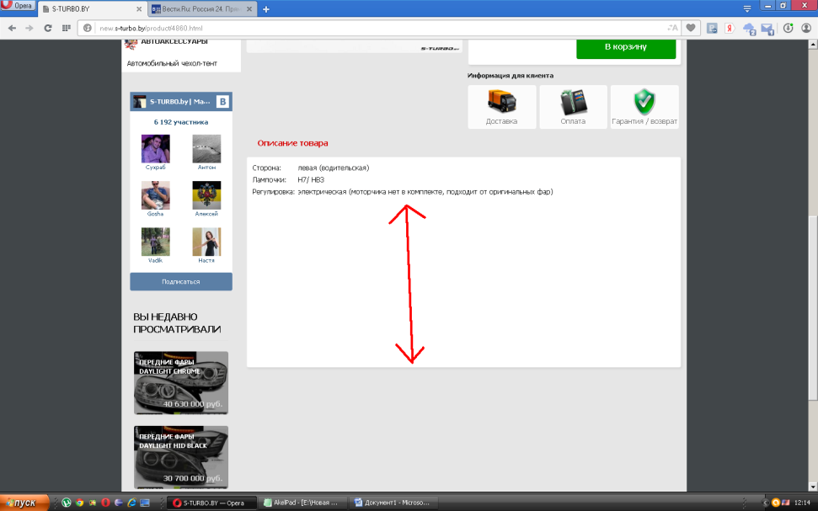

+++

3. Добавить в карточке товара под Описание товара, ПОДЕЛИТЬСЯ вк и т.д +++

4. Вместо Иконка Минск, добавить другую иконку, скинул в скайп. +++

5. Когда выплывает окошко, когда кликаем на стоимость доставки То эти иконки в которых написано что кем стоит, они не должны выделяться мышкой. А то подводишь курсор к ним и вместо стрелочки получается рука. +++

6. В списке товаров, когда подводим курсор к товару, оно сейчас выделяется в красный ободок. Сделай чтобы выделяло в темно серый ободок+++

6. В списке товаров под ценой в рублях, идет цена в у.е. Сделай эту цену в у.е не по центру а слева. Как в карточке товара внутри сделано +++

7. В корзине когда закинули товары и выбрали способ доставки, то там где у нас цена стояла

**Итого**  
960 000 руб.

Нужно подставить это выражение:

**Итого с доставкой**

1 030 000 руб.

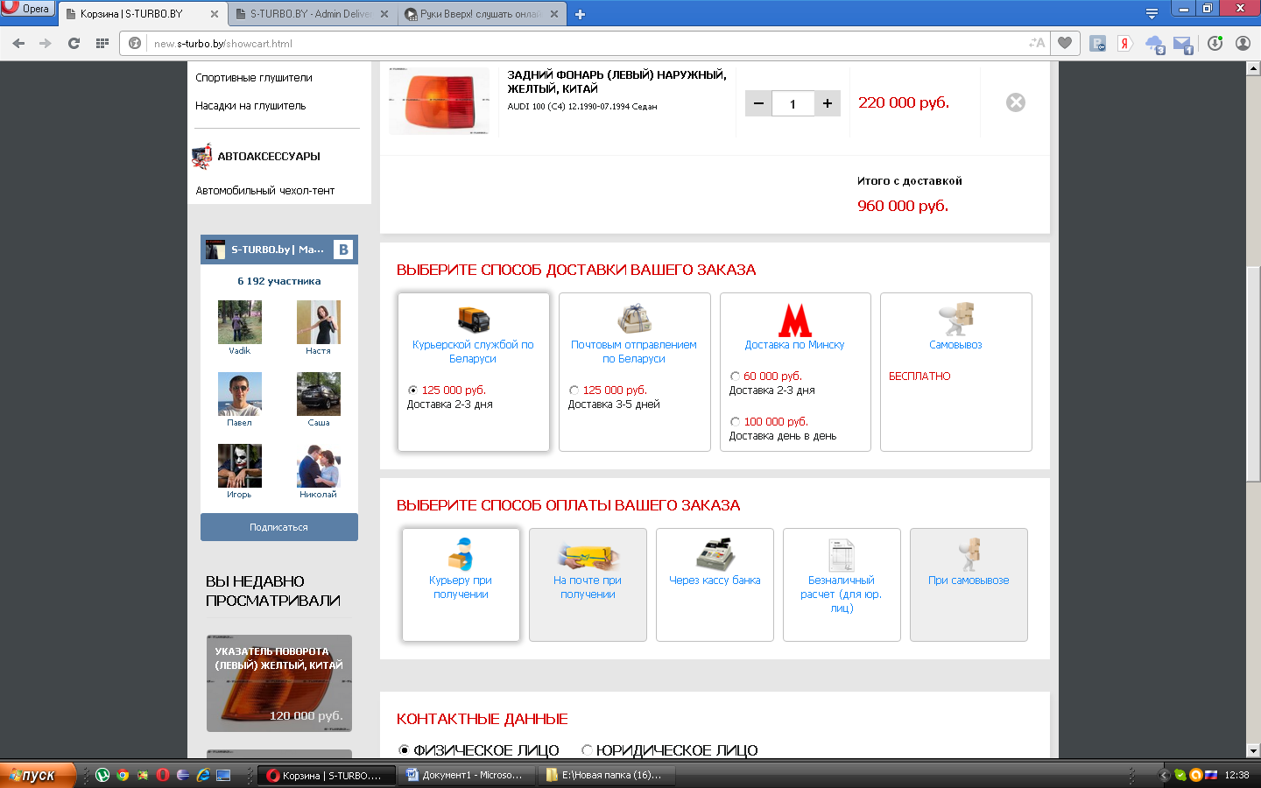

+++

8. Иконки в корзине для Оплаты и Доставки сделай изначально серого фона немного, как ты сделал эти иконки в сплывающем окошке когда нажимаем Стоимость доставки +++

И сделай подчеркнутым все способы доставки и оплаты. Так как при нажатии например на Доставка курьером по Беларуси должно всплывать окошко о Доставки курьерской +++

И расставь возможность отметки в Способах оплаты, тоже самое как и в доставках +++

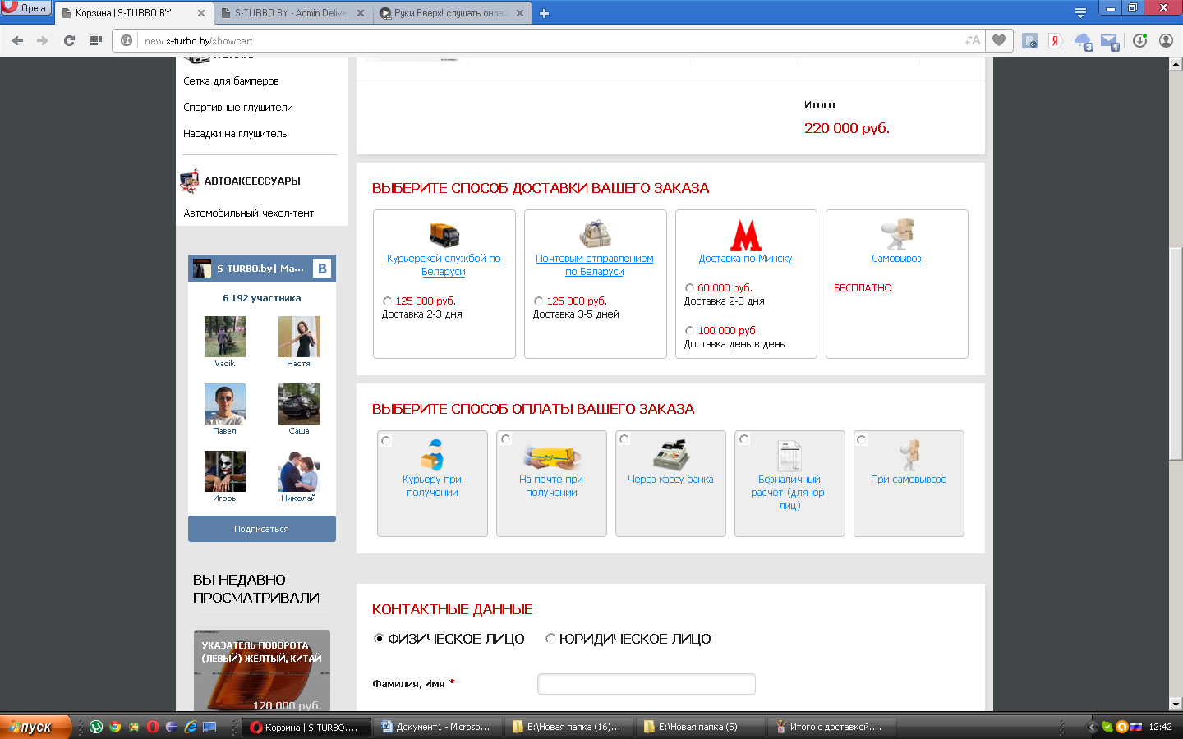

9. Там где у нас информация о Доставка и Оплатах, обведи все варианты доставкак и оплат в такие рамочки, как ты сделал в корзине, короче типа так

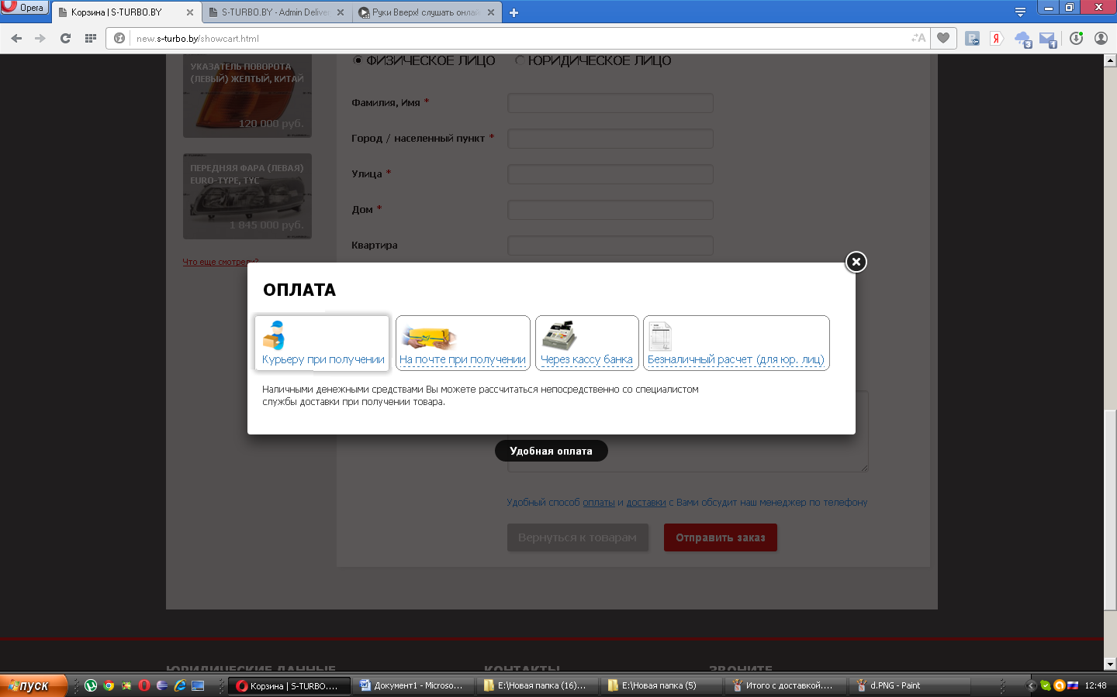

+++

10. В рубрики Оплата и Доставка внести тот текст что я тебе скидывал на фото.

Там же я изменил чуть описание доставкок И внес Доставка по Минску.

Короче посмотри те фотки. +++

11. В разделе Контакты, у меня e-mail почему-то красным выделяется. Хотя должен быть подчеркнутым и темным цветом +++

12. На пиксель увеличить выступ стрелочки (если сможешь) в Поиске по автомобилю

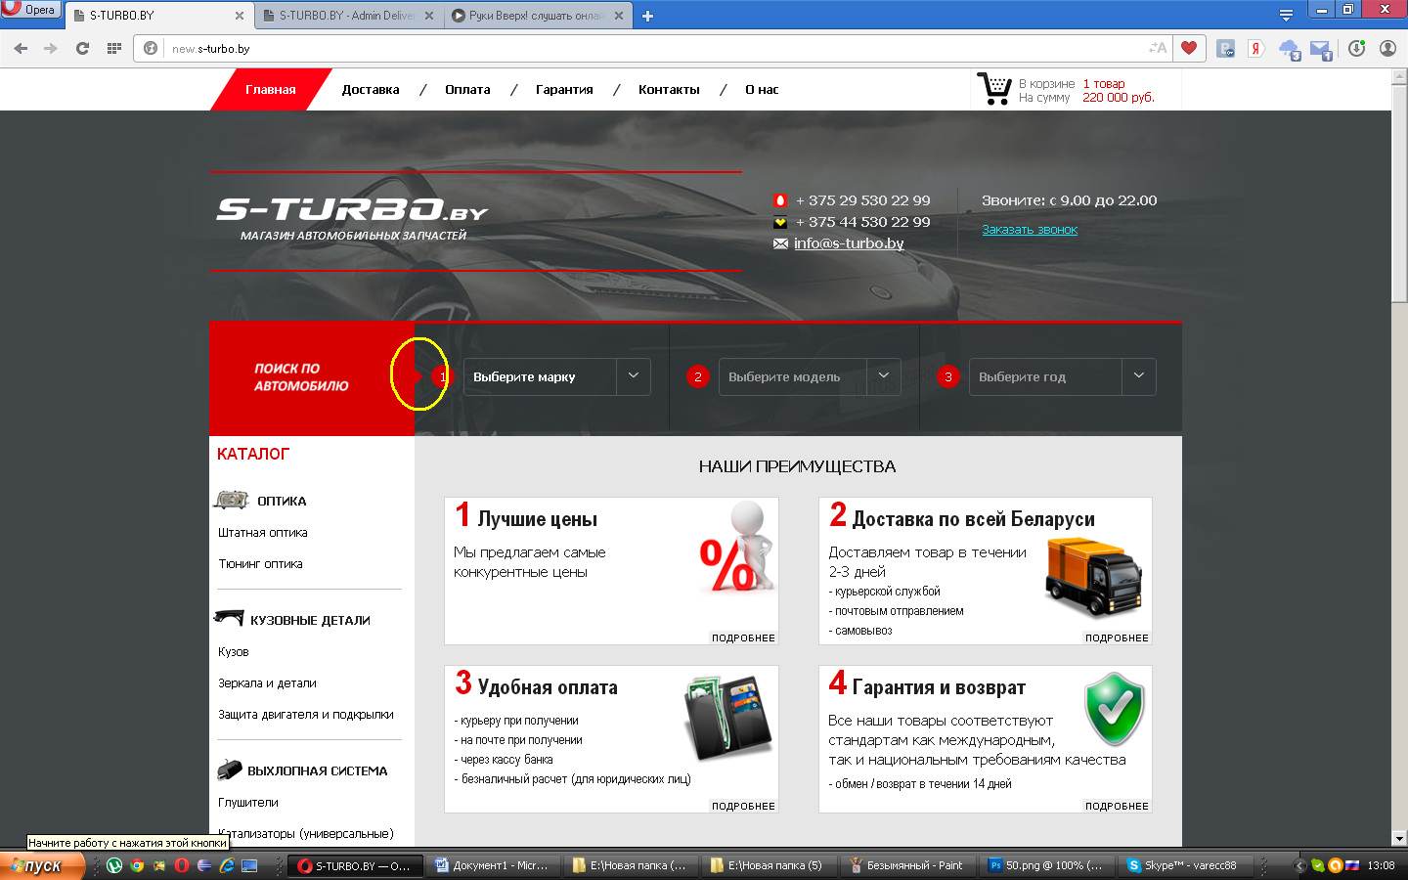

+++

13. Там где товары идут Под заказ, перенести ярлычек под назване товара, типа так

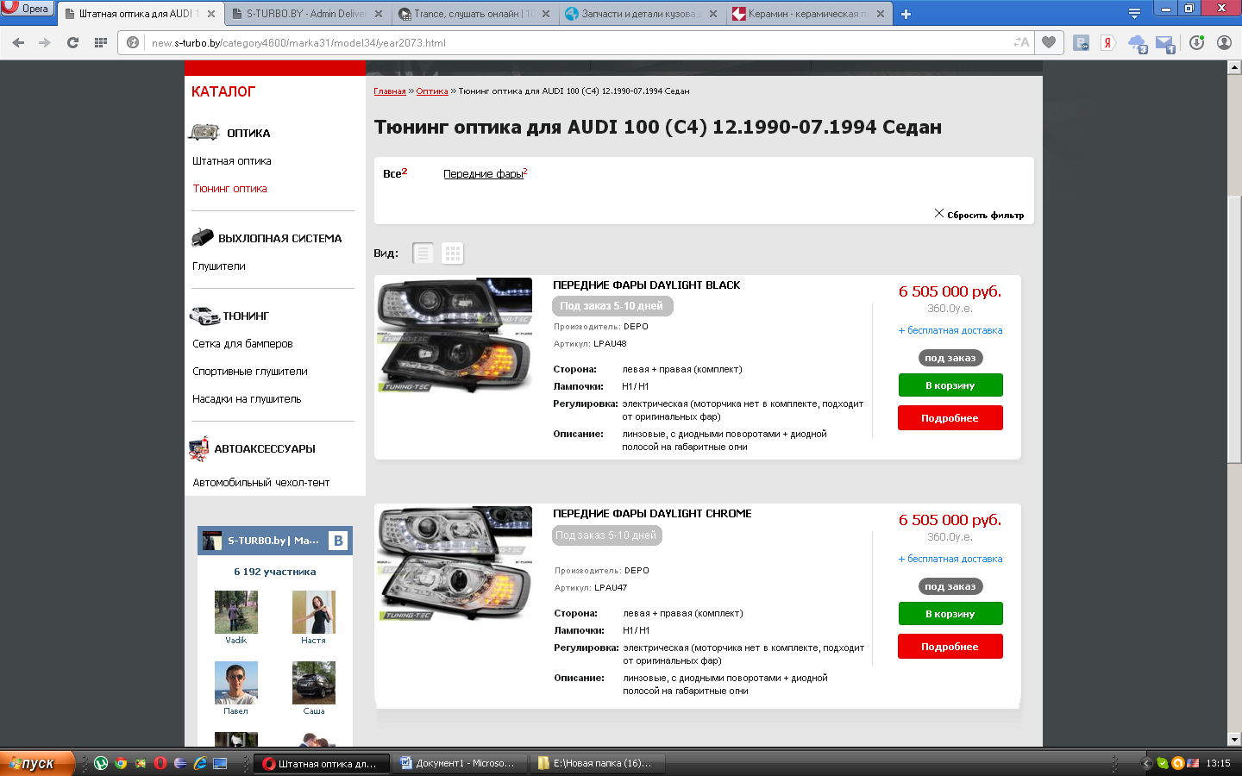 +++

Стрелочку поставить +++

В корзине руку при наведении на блоки убрать +++

Способы оплаты – выровнять текст. +++

При клике на способ оплаты переключается выбор. Должен сохраняться. +++

Если получается беплатная доставка то при выборе текста в разнобой идут. И текст в таком случае сменить на «Итого с доставкой» сразу +++

<http://new.s-turbo.by/delivery.html> 2 раза написано «Стоимость доставки:» +++

<http://new.s-turbo.by/category4600/marka31/model34/year2073.html> «Под заказ» без пробела и радиус как у кнопок +++

Передние фары сделать как табы доставка/оплата +++

Если зашли в карточку товара из списка внизу. И потом нажали назад в браузере, то кидает наверх всего раздела. Нужно оставлять там где заходил. +++

При клике на на блоки «  
**Передние фары**» то убрать доп. Скролл ниже. Оставлять как было на списке товаров. +++

<http://new.s-turbo.by/product/6681.html> Убрать значок вопроса из предоплаты когда там написано «без предоплаты». +++

<http://new.s-turbo.by/product/432.html> поле описание. Там есть характеристики – там сделать жирным значения характеристик. +++

В поле описания закинуть вверх название товара еще, там где не отмечена птица «Не вводить краткое описание в карточке товара» (off) +++